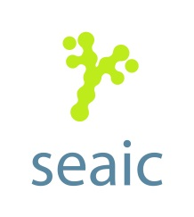
Acta de reunión del Comité de Inmunoterapia del 27 de octubre de 2017

Entidad que se reúne
Comité de Inmunoterapia de la Sociedad Española de Alergología e Inmunología Clínica (SEAIC)
Lugar de reunión
Sala 14, Auditorio y Centro de Congresos “Victor Villegas”
Fecha
27 de octubre 2017
Hora de inicio
16:30 p.m.
Hora de finalización
18:00 p.m.

Asistentes:
Ana I Tabar (coordinadora), Beatriz Núñez (secretaria), David El-Quotob, Cesárea Sánchez, Ignacio Esteban Gogorjo, Alba García Moral, MªMar Jiménez Lara, David González de Olano, Inmaculada Sánchez-Guerrero, Jose María Vega Chicote, MªAngeles Gonzalo Garijo, Ernesto Enrique, MªJosé Castillo Marchuet, Eloína González Mancebo, Mercedes Cimarra, Carmen Moreno, Pedro Guardia.

Excusan su ausencia: Juan María Beitia, Olga Esteso, Consolación De Frutos, Pablo Rodríguez Del Río, María Isabel Garcimartín, Alberto Roger, Esozia Arroabarren, Arturo Ruiz, Alberto G. Oehling, Fernando Rodríguez, Alicia Enríquez Matas, Pilar Serrano, Beatriz Rojas, Javier Domínguez Ortega, Teresa Garriga, Carlos Blanco, Vanesa Sánchez Moreno.

Desarrollo de la reunión según orden del día:

- Aprobación del acta anterior.
Se aprueba el acta de la anterior con la inclusión de José Antonio Navarro en la lista de asistentes.

- Trabajos finalizados por el CIT
- Cartilla IT. Se decide por unanimidad no unificar ambas cartillas, SLIT y SCIT por el momento.

- Evaluación de becas SEAIC 2017. Miembros del CIT han participado en la evaluación de proyectos para la obtención de las becas de SEAIC 2017.

- Revisión de MBE de ITA en Asma, en colaboración con el comité de asma. Ha sido publicada como suplemento de JIACI, con acceso libre. Se explica que ha sido posible la inclusión como autores de todos los que han participado, aunque se limitó la participación por ser el proyecto compartido con el comité de asma. Se va a intentar una publicación incluyendo un abordaje más práctico.

- La coordinara explica también que está en desarrollo la base de datos para el registro de asma grave e IT. Falta patrocinador por el momento.

- Talleres prácticos tutelados en Alergia: Realizados en primera edición. Se ha iniciado la segunda edición. Existe una base de datos con casos clínicos, a partir de los cuales se podrían hacer revisiones de temas concretos. Se podrían utilizar para curso online acreditado, con necesidad de diseño y desarrollo del mismo. Mercedes Cimarra e Ignacio Esteban se ofrecen a trabajar en ello.

- Jornada Saguntina en IT. Se recuerda que el objetivo de esta jornada es reunir a clínicos, reguladores e industria farmacéutica en el mismo escenario. Ernesto Enrique explica que se ha celebrado con 200 asistentes aproximadamente. El contenido de la jornada está pendiente de publicación (en fase de galeradas). Se hará una publicación más, con la discusión que se generó en el curso. En el 2018 se celebrará los días 22 y 23 de Noviembre en Madrid, en el Hospital Clínico. Se amplía por tanto con la tarde previa la agenda de formación del curso, que hasta ahora se realizaba en una única jornada. Pensando en los más jóvenes, se realizará a través de CAJMIR difusión del curso, para ampliar la participación.

- Trabajos en fase de desarrollo y avanzados
- Unidades de IT y acreditación: se han validado ya el acuerdo de mínimos y los estándares para acreditación, todo ello pendiente de publicación. Se informa que durante unos meses ha estado interrumpido el proceso, pero está retomado de nuevo y Stallergenes continúa con la esponsorización del mismo. Se acuerda por unanimidad en la reunión que para comprobar el cumplimiento de mínimos en las Unidades Básicas se utilice un check-list que el propio centro deberá realizar ( condicionado por el Ok de la JD de la SEAIC)

- Encuesta previa sobre IT: no tratado en la reunión, pero en se encuentra en fase de borrador.

- Elaboración de una herramienta informática para farmacovigilancia de IT ( InterAcc): pendiente retomar este proyecto en estos meses, si continúa Stallergenes con la financiación.

- Proyecto ITACA: David Glez de Olano y Ana Tabar informan que hay 29 centros participantes (9 no han incluído pacientes). El objetivo inicial de inclusión de 600 pacientes se ha reducido a 300 por las dificultades del reclutamiento ( existen 100 pacientes reclutados ya y se están implementando medidas de incentivación). No se plantea la apertura de nuevos centros. En el congreso de SEAIC Murcia 2017 se ha presentado una comunicación y se enviará un abstract al Congreso de la EAACI

- Proyecto de revisión de literatura en IT (Boletín Bibliográfico en IT): se trata de un proyecto del CIT ( David Glez de Olano lo coordina), en colaboración con Allergy Therapeutics. Se ha iniciado en el mes de Julio 2017. Se seleccionan mensualmente los principales artículos de inmunoterapia publicados, y uno de ellos se comenta con más detalle, haciendo un breve resumen y especificando su aplicabilidad clínica. Este comentario del artículo seleccionado lo realizará un miembro del comité cada mes. En la página de Allergy Therapeutics se puden consultar. Pendiente de aval de la SEAIC. Se propondrá a Allergy Therapeutics que envíe un enlace a la página a todos los miembros del comité.

- Actualización del vademécum de IT: Angela Gonzalo Garijo como coordinadora del proyecto, realiza una presentación en la reunión tratando los siguiente puntos:

  - Cambio de proveedor de la web de C2C a Hagaclic. Los trámites se iniciaron a mediados de febrero de 2017 y se finalizaron en abril 2017. Se han realizado cambios en el aspecto de la web y se ha mejorado la parte de webmaster. No ha supuesto un incremento económico.
  - Presenta los datos de visitas en la web durante el año reflejado por número de visitantes distintos, número de visitas, páginas, solicitudes y tráfico de datos.
Teniendo en cuenta el número de visitantes distintos los datos son los siguientes: en enero 422, febrero 554, marzo 17 (coincide con el cambio de proveedor), abril 226, mayo 220, junio 177, julio 202, agosto 188, septiembre 317, Octubre 241.

  - Presenta un evolutivo de visitas a la página desde 2007 a 2017, destacando un incremento de visitas desde 2007 hasta 2013, fecha en la que se restringe el acceso, y a partir de la cual el número de visitas se ha reducido.
  - En cuanto a la actualización de la información de los laboratorios, Angela Gonzalo explica que se han incluído nuevos productos, nuevos alergenos, y se ha añadido información de cuantificación de alergenos y bibliografía de productos. Con respecto a los precios, Diater, Hall Allergy y Roxall están pendientes de enviarlo; Merck-Allergopharma sigue sin facilitarlos y Stallergenes decidió en 2015 no actualizarlos salvo para Oralair ( pendiente de decisión de la nueva Junta Directiva)
  - Dentro de los asuntos pendientes se comentan varios aspectos:
- La traducción al inglés de la página. No se consideró prioritario por los miembros del comité de IT cuando se consultó.
- Apertura de la página: Se plantea en la reunión el problema legal que supondría la difusión de datos de productos de los laboratorios sin su consentimiento y se decide por unanimidad enviar un mail a todos los laboratorios para proponerles la apertura de la web a todos los usuarios, de modo que la información esté disponible para todo el que lo desee.

4. Trabajos en fase de elaboración:
- Formación continuada básica en Inmunoterapia: se dispone del material de los talleres práctico tutelados (TPTs) y el Boletín Bibliográfico de Inmunoterapia (BBI) que se podrán utilizar para el desarrollo de curso online acreditado en IT.
- Revisión de MBE de ITA en Rinitis para alergenos diferentes a gramíneas y ácaros ( en colaboración con el comité de rinitis: la coordinadora expone que no va a ser viable
- Ensayo clínico doble ciego de seguridad y eficacia de un extracto mezcla ( ácaros y polen), frente a monocomponente. Este proyecto se ha desarrollado con Inmunotek. Se seleccionarán pacientes con alergia a ácaros y polen y se analizarán 4 ramas de tratamiento: placebo, tratamiento con IT gramíneas, tratamiento con IT ácaros, y tratamiento con IT gramíneas + ácaros. En desarrollo.
- Ensayo clínico doble ciego para evaluar el efecto sobre la tolerabilidad del uso de pre-tratamiento en IT. Se evaluará el empleo de antihistamínico como pretratamiento en las pautas de inicio rápidas de IT para evitar la aparición de reacciones locales. Está en fase de borrador
- Proyecto de centros centinela en farmacovigilancia de reacciones sistémicas. Proyecto ligado a la puesta en marcha de las acredtración de las Unidades de Inmunoterapia, paso fundamental para iniciarlo.
- Registro de asma grave e IT: en proceso de desarrollo
- No se comentan otros proyectos indicados en el acta por no estar en desarrollo

- Ruegos y preguntas
- Se informa de la inclusión de Ignacio Esteban Gorgojo en el comité de IT

Finaliza la reunión a las 18:00

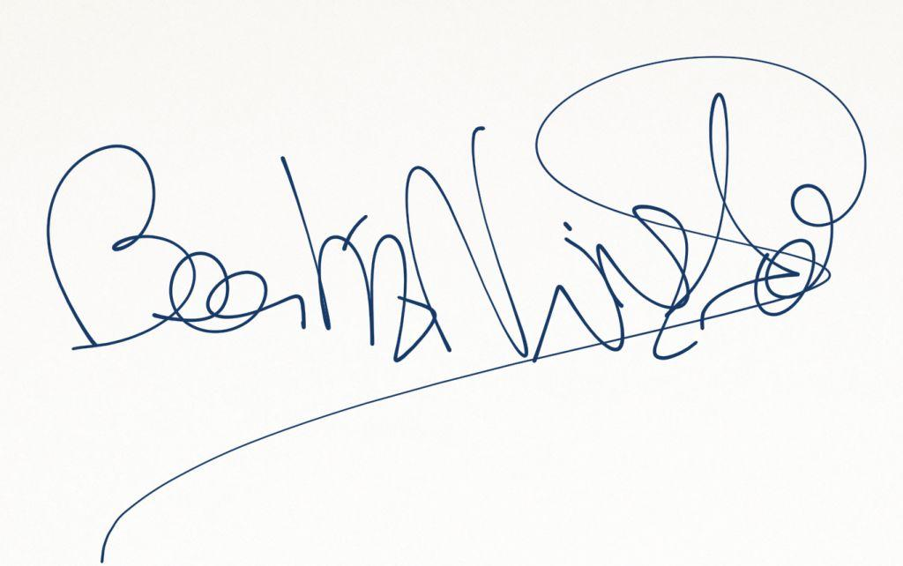

Fdo: Beatriz Núñez Acevedo.
Secretaria del Comité de Inmunoterapia

